Общие настройки подключения к VPN КарГТУ
- Cеть – IP адрес, DNS сервер выдается автоматически
- Тип VPN – PPTP
- Адрес VPN сервера – ics.kstu.kz
- Login <Ваш логин>
- Password: <Ваш пароль>

Настройка VPN КарГТУ в ОС Android *для примера использовался смартфон HTC Droid Incredible 2
1 – Необходимо «вкл WI-FI», выбираем ВСЕ ПРИЛОЖЕНИЯ НАСТРОЙКИ БЕСПРОВОДНЫЕ СЕТИ и в открывшимся окне устанавливаем галочку на против приложения WI-FI

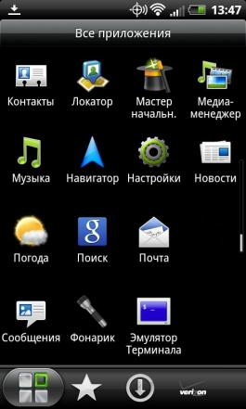

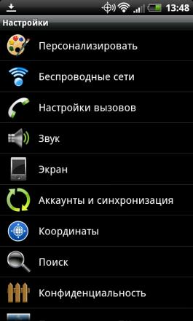
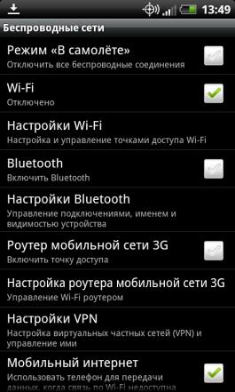

2 – Подключаем открытую сеть WI-FI, для этого в ранее открытом окне заходим в НАСТРОЙКИ WI-FI затем из списка доступных беспроводных сетей выбираем KSTU_OPEN и подключаемся к ней

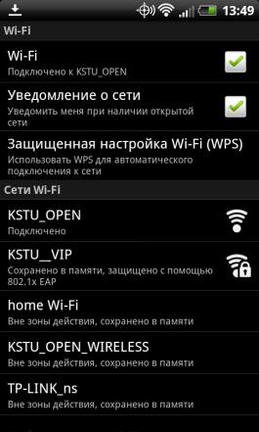
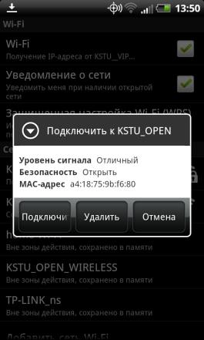

3 – Настраиваем VPN соединение, заходим в ВСЕ ПРИЛОЖЕНИЯ НАСТРОЙКИ БЕСПРОВОДНЫЕ СЕТИ и выбираем НАСТРОЙКИ VPN

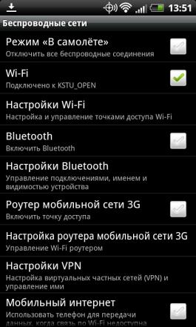

затем нажимаем ДОБАВИТЬ VPN и выбираем протокол PPTP

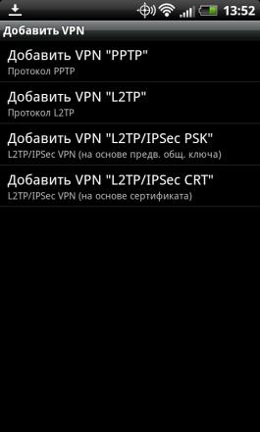
далее вводим ИМЯ VPN соединения и адрес СЕРВЕРА VPN
ИМЯ VPN – Интернет КарГТУ
сервер VPN – ics.kstu.kz

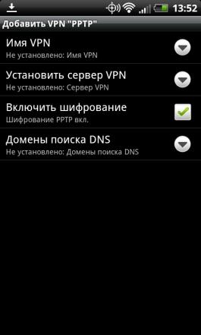
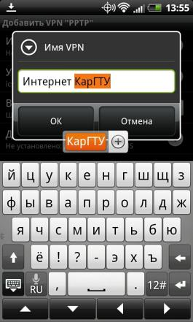
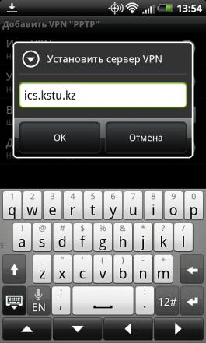

после всех настроек появляется VPN подключение с названием «Интернет КарГТУ» выбрав его необходимо ввести Ваш ЛОГИН и ПАРОЛЬ
